高级《职业园长》培训通知
指导单位: 人力资源和社会保障部教育培训中心
承办单位： 武汉华大教师教育发展研究院
各有关单位：
依据国务院《关于加强职业培训促进就业的意见》（〔2010〕36号）和《关于当前发展学前教育的若干意见》（〔2010〕41号） 提出的学前教育精神，结合2015新出台《幼儿园园长专业标准》60条、2016年新版《幼儿园工作规程》、2017年2月刊发《教育部2017年工作要点》，为大力发展学前教育，切实解决学前教育师资短缺问题，培养更多优秀幼儿教育工作者。国家部委根据三年国培行动计划，联合办学机构共同举办高级《职业园长》培训班。建议园长、幼儿园骨干老师、早教中心教师、投资人等幼教工作者踊跃报名参加。
一、高级《职业园长》项目背景
- 《幼儿园教育指导纲要》中明确提出了“因地因园制宜”。以幼儿园为本，开展园本教研、园本课程、园本培训、园本研究。园本化让幼儿园的园长们走到了早期教育改革的前沿，这种改革相应要求必须要有一支以创新、管理能力为核心素质的专业化的幼儿园园长队伍。园长素质的高低将直接决定着园本改革的成败。这要求园长应向职业化和专业化方向发展，不断提升教育和管理水平。
- 国务院总理主持召开了国务院常务会议时，会议研究部署了当前发展学前教育的政策措施，明确了要“加强幼儿教师队伍建设，完善学前教育师资培养培训体系，办好幼儿师范院校和专业，加大幼儿教师培养力度”。由此可以看出，幼儿园长由“事务型”向“经营性”转变，走上职业化之路势在必行！

二、高级《职业园长》培训目的
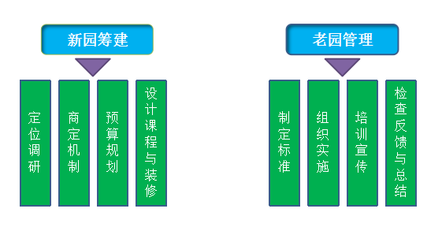

三、高级《职业园长》培训特色
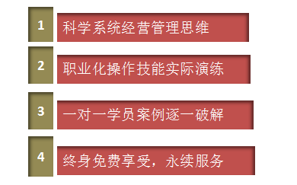

四、高级《职业园长》具备的能力

组织能力
决策能力
沟通能力
创新能力

筹建能力
经营能力
协调能力

五、高级《职业园长》培训证书
经培训并考试合格者由人力资源和社会保障部教育培训中心统一颁发培训证书。

高级《职业园长》证书官方查询网址
http://edu.mohrss.gov.cn

六、收费标准
全国统一价：2980元/人。

七、高级《职业园长》课程方式
远程网络式的上课方式，最大程度上的解决了平时工作忙，无法脱产学习的问题，使学员可以自主安排学习时间，不影响日常工作的情况下，提升工作能力，考核通过，可取得统一培训证书。
同时学员可免费参加每年寒暑假各一期的全国“园长汇”活动来京进行继续教育，期间将赠送每人价值4980元全程家长会大礼包。
八、高级《职业园长》报名条件
【报名条件】
仅限投资人、园长、执行园长、副园长、教学主任等中高层管理人员参加。
【报名资料】
1) 连续从事本职业工作8年以上。
2) 具有本专业或相关专业大学专科毕业证书后,连续从事本职业6年以上;
3) 具有本专业或相关专业大学本科毕业证书后,连续从事本职业4年以上;
报名时请携带报名资料：身份证、学历证复印件各1张、电子照片一张（358像素（宽）×441像素（高），分辨率350dpi，照片尺寸为32mm×26mm，照片大小应在50KB左右，最大不超过150KB）同版纸质照片两张。
电子版填写完整的《学员报名确认表》1份；
九、联系方式
联系人：李老师
联系电话：13477026130
报名地址：华中师范大学学术交流中心北楼

